I. Демографическая ситуация

Границы поселения установлены законом Ханты–Мансийского автономного округа–Югры от 25.11.2004 № 63-оз «О статусе и границах муниципальных образований Ханты–Мансийского автономного округа–Югры».
В границах поселения находятся населенные пункты:
поселок городского типа Излучинск, образованный 18 апреля 1988 года;
село Большетархово, образованное 11 апреля 1928 года;
деревня Пасол, образованная в 1926 году;
деревня Соснина, образованная в 1916 году.
Для городского поселения характерен положительный естественный прирост населения, что обусловлено превышением рождаемости населения над смертностью.
На 01.01.2024 года в поселении проживает 22 503 человека, из них 21 930 человек в пгт. Излучинск, 461 человек в с. Большетархово, в д. Соснина – 68 человек, в д. Пасол – 44 человека.
За 2024 года численность проживающих в поселении увеличилась и составила 22 583 человека, из них 22 009 человек в пгт. Излучинск, 462 человека в с. Большетархово, в д. Соснина – 68 человек, в д. Пасол – 44 человек.

Диаграмма 1

Численность населения гп. Излучинск за 2022–2024 гг.
(человек)

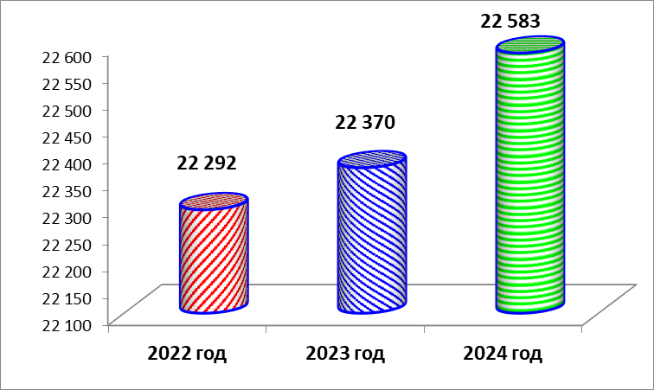

По предварительной оценке, соотношение численности жителей, проживающих в поселке городского типа и проживающих в сельской местности, существенно не изменилась по отношению к аналогичному периоду прошлого года и составляет: городских жителей - 97,5 %, сельских - 2,5 %.

Диаграмма 2

Соотношение жителей, проживающих в поселке городского типа и жителей, проживающих в сельской местности за 2024 год

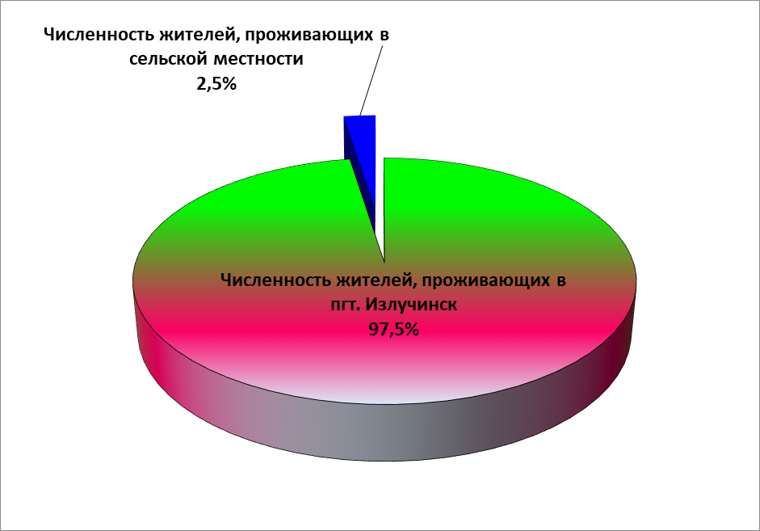

Таблица 1

Соотношение жителей, проживающих в поселке городского типа и жителей, проживающих в сельской местности за 2022–2024 гг.

Наименование населенного пункта | ед. изм. | 2022 г. | 2023 г. | 2024 г.
пгт. Излучинск | чел. | 21 717 | 21 795 | 22 009
с. Большетархово | чел. | 463 | 463 | 462
д. Пасол | чел. | 44 | 44 | 44
д. Соснина | чел. | 68 | 68 | 68
Соотношение городского и сельского населения | % | 97,4/2,6 | 97,4/2,6 | 97,5/2,5

Естественный прирост за 2024 год в поселении составил 80 человек, что на 2 человека больше, чем за 2023 год (78 человек).
За 2024 год родилось 104 малыша, в пгт. Излучинск - 103 и с. Большетархово - 1.
В 2023 году родился 131 малыш, в пгт. Излучинск - 129, в с. Большетархово - 1 и д. Пасол - 1.
Смертность составила 24 человек (пгт. Излучинск).
В 2023 году смертность составила 53 человека, в пгт. Излучинск – 51 человек, с. Большетархово – 1 человек и д. Пасол – 1 человек.

Диаграмма 3

Естественный прирост в гп. Излучинск за 2022–2024 гг.,
(человек)

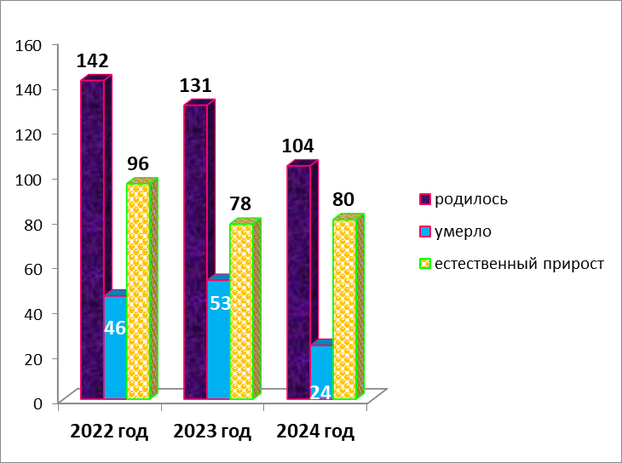

За 2024 год в поселении было зарегистрировано 57 актов о заключении брака (пгт. Излучинск - 56 и с. Большетархово - 1) и 76 актов о расторжении брака (пгт. Излучинск - 72, с. Большетархово - 1, д. Соснина – 2 и д. Пасол - 1).
В 2023 году было зарегистрировано 82 акта о заключении брака(пгт. Излучинск) и 75 актов о расторжении брака (пгт. Излучинск – 74 и с. Большетархово – 1).
Диаграмма 4

Число браков и разводов в гп. Излучинск за 2022–2024 гг.

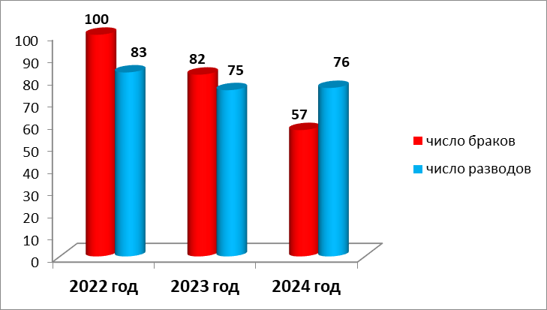

II. Состояние рынка труда

По оценке, численность занятого в экономике населения городского поселения Излучинск за 2024 год составила 10 947 человек, численность трудоспособного населения – 13 660 человек.
Таблица 2

Наименование  населенного пункта | Всего населения | трудоспособное | Занятых  в экономике
Городское поселение Излучинск | 22 583 | 13 660 | 10 947
пгт. Излучинск | 22 009 | 13 306 | 10 750
с. Большетархово | 462 | 285 | 166
д. Пасол | 44 | 33 | 14
д. Соснина | 68 | 36 | 17

Меры поддержки, проводимые Нижневартовским управлением Территориального центра занятости населения по городу Нижневартовску и Нижневартовскому району, направлены на сохранение кадрового состава организаций, повышение трудовой мобильности населения, а также на стимулирование перехода граждан из статуса безработных в статус индивидуальных предпринимателей путем содействия их самозанятости.
Численность официально зарегистрированных безработных по данным Нижневартовского управления Территориального центра занятости населения по городу Нижневартовску и Нижневартовскому району в городском поселении Излучинск за 2024 год составила 6 человек, из них 6 человек в пгт. Излучинск. Общий уровень регистрируемой безработицы составляет 0,05 %.
За 2023 года численность официально зарегистрированных безработных составила 9 человек, из них 9 человек в пгт. Излучинск. Общий уровень регистрируемой безработицы составляет 0,08 %.
Таблица 3

Численность безработных в гп. Излучинскза 2022–2024 гг., (человек)

Показатель | Годы
Показатель | 2022 | 2023 | 2024
Численность безработных | 19 | 9 | 6

III. Промышленность

По оценке, объем отгруженных товаров собственного производства, выполненных работ и услуг собственными силами крупных и средних предприятий, зарегистрированных на территории поселения за 2024 года по всем видам экономической деятельности, составил 19 633,2 млн. рублей.
Основную часть в объеме отгруженных товаров, выполненных работ и услуг занимает обеспечение электрической энергией, газом и паром, кондиционирование воздуха. Этот показатель составил 16 643,8 млн. рублей. По оценке объем отгруженных товаров, выполненных работ и услуг составил: добыча полезных ископаемых – 1 654,5 млн. рублей, обрабатывающие производства – 1 334,9 млн. рублей.

Диаграмма 5

Объем отгруженных товаров собственного производства, выполненных работ и услуг собственными силами крупных и средних предприятий, зарегистрированных на территории поселения за 2024 год

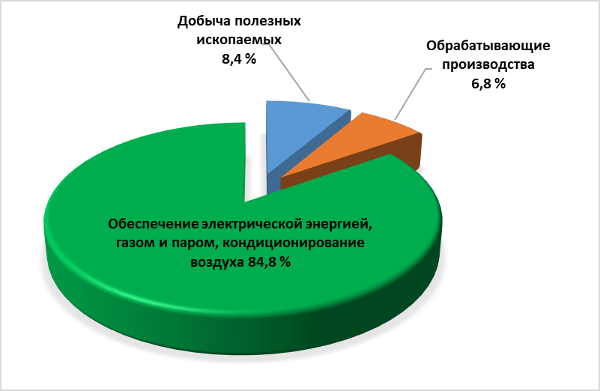

IV. Агропромышленный комплекс

На территории городского поселения Излучинск осуществляют деятельность 6 крестьянско-фермерских хозяйств (4 в пгт. Излучинск, 1 в с. Большетархово, 1 в д. Пасол).
За 2024 год производителями сельскохозяйственной продукции было произведено 156,5 тонн мяса в живом весе (пгт. Излучинск – 138,5 т., с. Большетархово – 17,0 т., д. Пасол – 1,0 т.), что на 73,3 тонн меньше, чем в 2023 году – 229,8 тонн (пгт. Излучинск – 212,4 т., с. Большетархово – 16,3 т., д. Пасол – 1,1 т.);
молока – 1 466,1 тонн (пгт. Излучинск – 1 062,7 т., с. Большетархово – 360,4 т., д. Пасол – 43,0 т.), что на 158,8 тонны меньше, чем в аналогичном периоде прошлого года – 1 624,9 тонн (пгт. Излучинск – 1 258,1 т., с. Большетархово – 326,8 т., д. Пасол – 40,0 т.).

Диаграмма 6

ПРОИЗВОДСТВО сельскохозяйственной продукции за 2022–2024 гг.

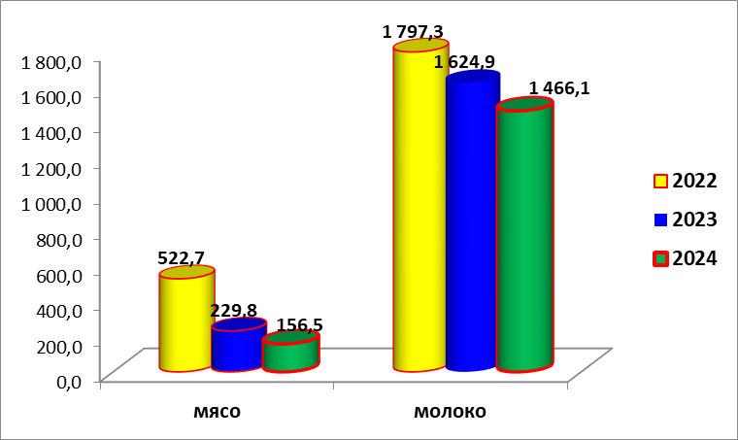

V. Малое предпринимательство

В целях улучшения качества жизни населения, максимального удовлетворения их потребностей в качественных и безопасных товарах и услугах, одним из приоритетных направлений деятельности администрации поселения является создание условий для развития потребительского рынка. На территории поселения существуют все предпосылки для развития малого и среднего предпринимательства – наличие трудовых ресурсов, объемы инвестиций в строительство, объемы платных услуг, платежеспособность населения. Развитие предпринимательства важно не только для увеличения доходной части бюджета муниципального образования, но и для решения ряда социальных задач.
По состоянию на 31.12.2024 года на территории поселения зарегистрирован 619 субъектов малого и среднего предпринимательства, в том числе индивидуальных предпринимателей 431 человек, из них в пгт. Излучинск – 421 человек, в с. Большетархово – 6 человек, д. Пасол – 1 человек и д. Соснина – 3 человека.
На территории поселения осуществляют свою деятельность 190 предприятий торговли, общественного питания, бытового обслуживания населения, пищевых и перерабатывающих производств.
Поддержка предпринимательства и развитие конкуренции, формирование рыночных отношений – один из приоритетов государственной политики и экономики. Малое и среднее предпринимательство способствует обеспеченности занятости населения.
Поддержка предпринимательства и развитие конкуренции, формирование рыночных отношений – один из приоритетов государственной политики и экономики.

VI. Денежные доходы и расходы населения

Одним из важнейших показателей, характеризующих уровень жизни населения, является уровень доходов населения.
Основная часть денежных доходов населения формируется за счет оплаты труда.
Наибольшую долю учтенных доходов работающего населения составляют заработная плата и выплаты социального характера. Для неработающего населения главный элемент доходов - социальные трансферты (пенсии, пособия, материальная помощь, стипендии и др.).
В соответствии с Федеральным законом от 19.06.2000 № 82-ФЗ «О минимальном размере оплаты труда», размер МРОТ подлежит ежегодной индексации. Федеральный минимальный размер оплаты труда с 01.01.2024 года равен 19 242,00 рубля.
С 01.01.2024 года в Ханты-Мансийском автономном округе - Югре минимальная заработная плата работника, при условии, что он полностью отработал за этот период норму рабочего времени и выполнил нормы труда (трудовые обязанности), составляет 42 332,40 рублей.
За 2024 год по оценке среднемесячная заработная плата по полному кругу в городском поселении Излучинск составит 73 900,00 рублей.
Величина прожиточного минимума в Ханты-Мансийском автономном округе – Югре в 2024 году составляет 20 435,00 рублей на душу населения. Величина прожиточного минимума для трудоспособного населения – 22 274,00 рубля, для пенсионеров – 17 629,00 рублей, для детей – 20 467,00 рубля.

VII. Основные финансовые показатели

Доходы бюджета поселения за 2024 год составили 470 795,0 тыс. рублей или 108,3 % по отношению к 2023 году (434 780,0 тыс. руб.).
Таблица 4

Показатель | 2022 |  | 2023 |  | 2024 |  | % исполнения 2024 к 2023
Показатель | млн. руб. | % | млн. руб. | % | млн. руб. | % | % исполнения 2024 к 2023
1 | 2 | 3 | 4 | 5 | 6 | 7 | 8
Налоговые и неналоговые доходы | 143,3 | 50,3 | 166,4 | 38,3 | 183,3 | 38,9 | 110,2
Налоговые доходы | 81,3 | 28,6 | 102,1 | 23,5 | 118,6 | 25,2 | 116,2
Налог на доходы физических лиц | 52,4 | 18,4 | 66,4 | 15,3 | 80,3 | 17,1 | 120,9
Доходы  от уплаты акцизов | 4,3 | 1,5 | 4,6 | 1,1 | 5,1 | 1,1 | 110,9
Налог  на имущество  физических лиц | 9,8 | 3,4 | 9,6 | 2,2 | 13,1 | 2,8 | 136,5
Единый сельскохозяйственный налог | 0,5 | 0,2 | 0,6 | 0,1 | 0,4 | 0,1 | 66,7
Транспортный налог | 1,3 | 0,5 | 1,4 | 0,3 | 1,4 | 0,3 | 100,0
Земельный налог | 13,0 | 4,6 | 19,5 | 4,5 | 18,4 | 3,9 | 94,4
Неналоговые  доходы | 62,0 | 21,8 | 64,3 | 14,8 | 67,7 | 14,4 | 105,3
Безвозмездные поступления | 141,4 | 49,7 | 268,4 | 61,7 | 284,5 | 60,4 | 106,0
Всего доходов | 284,7 | 100,0 | 434,8 | 100,0 | 470,8 | 100,0 | 108,3

Структура поступлений доходов в бюджет поселения

Доходная часть бюджета поселения сформирована за счет налоговых, неналоговых, а также безвозмездных поступлений.
Диаграмма 7

Структура поступлений в бюджет поселения за 2024 год, тыс. руб.

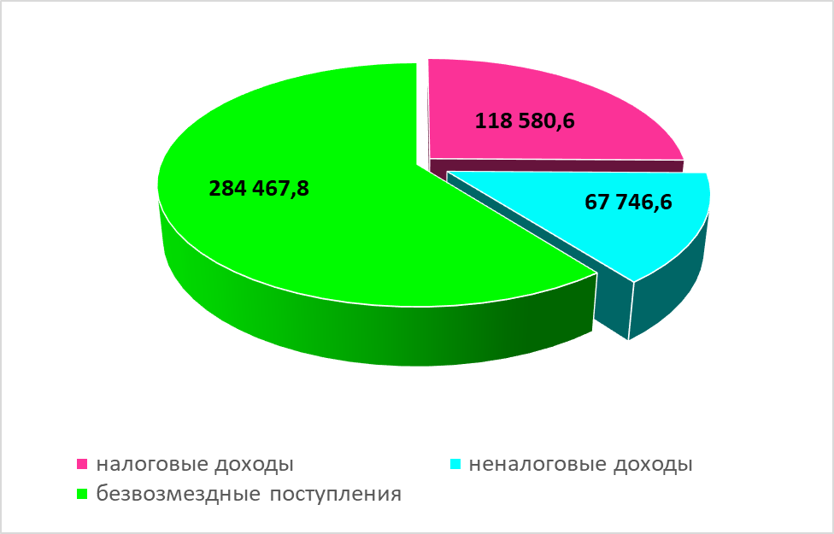

Основным налоговым источником формирования доходной части бюджета поселения за 2024 год является налог на доходы физических лиц. Его удельный вес от суммы налоговых доходов бюджета поселения составил 67,7 %.

Диаграмма 8

Структура налоговых поступлений в бюджет поселения за 2024 год,
тыс. руб.
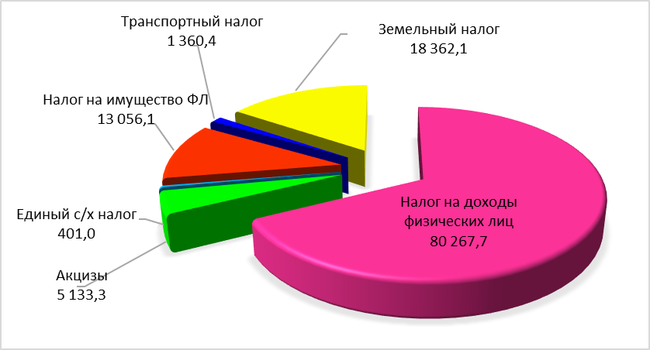

Неналоговые доходы поселения сформированы за счет поступления доходов от аренды земельных участков, находящихся в собственности поселения, доходов от продажи земельных участков, находящихся в собственности поселения. Общая сумма неналоговых доходов составила 64 746,6 тыс. рублей, что на 442,2 тыс. рублей больше, чем в 2023 году (64 304,4 тыс. рублей).
Диаграмма 9

Структура неналоговых поступлений в бюджет поселения за 2024 год, тыс. руб.
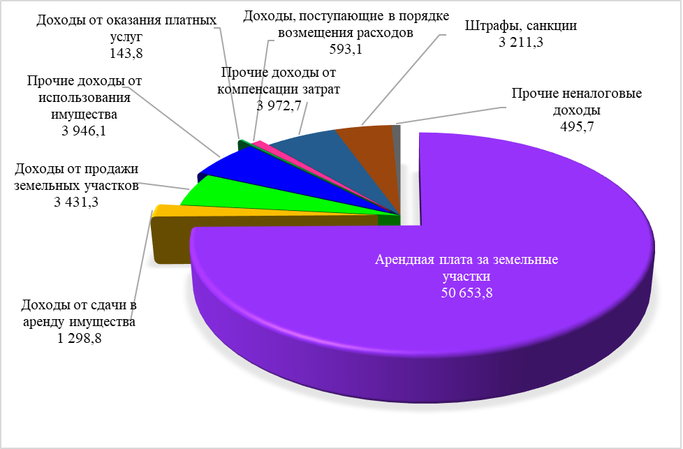

Безвозмездные поступления в бюджет поселения за 2024 год составили 284 467,8 тыс. рублей, что составляет 60,4 % от общей суммы поступивших доходов. Наибольший удельный вес в структуре безвозмездных поступлений составляют дотации бюджетам городских поселений на выравнивание бюджетной обеспеченности. В общей сумме поступивших безвозмездных доходов они составляют 39,1 %.

Диаграмма 10

Структура безвозмездных поступлений в бюджет поселения за 2024 год, тыс. руб.

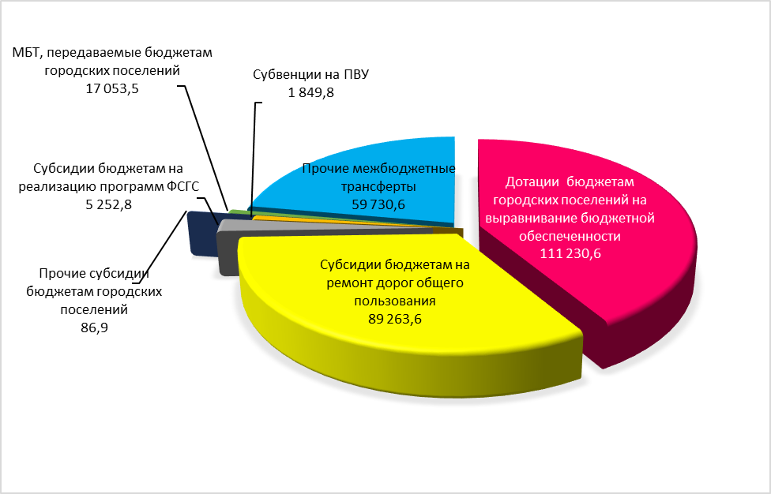

Общий объем расходов бюджета поселения, произведенных за 2024 год, составил 474 164,6 тыс. руб., что на 54 605,6 тыс. рублей больше, чем за 2023 год (419 559,0 тыс. рублей).

Диаграмма 11

Расходы городского поселения Излучинск за период 2022–2024 гг., тыс. руб.

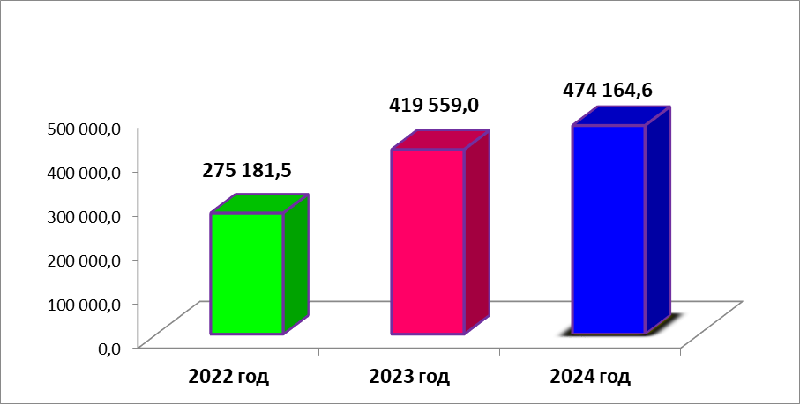

Диаграмма 12

Структура расходов бюджета поселения за 2024 год, тыс. руб.

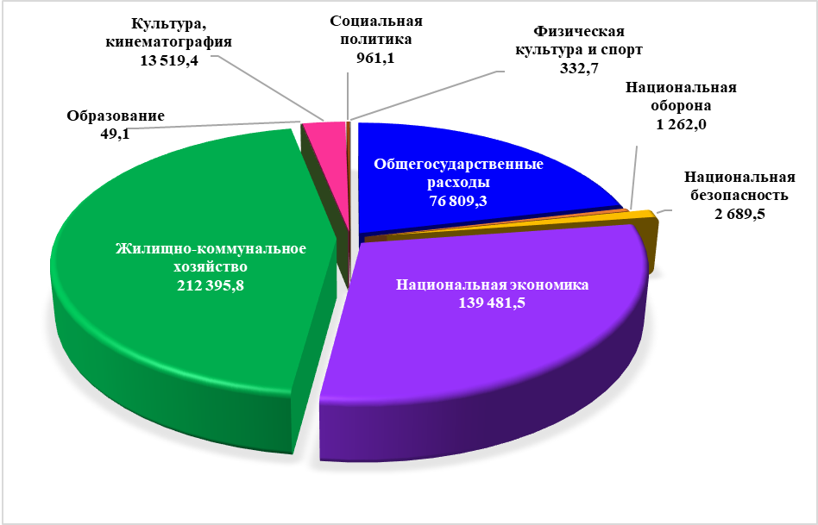

VIII. Потребительский рынок

По оценке, за 2024 год оборот розничной торговли по крупным и средним организациям поселения составил около 743,1 млн. рублей.
Повышение реальных денежных доходов населения создает предпосылки для ускорения темпов роста оборота платных услуг населению, оборота розничной торговли.

IХ. Развитие отраслей социальной сферы

Социальная сфера характеризуется совокупностью отраслей, предприятий, организаций, непосредственным образом связанных и определяющих образ и уровень жизни людей, их благосостояние, потребление.

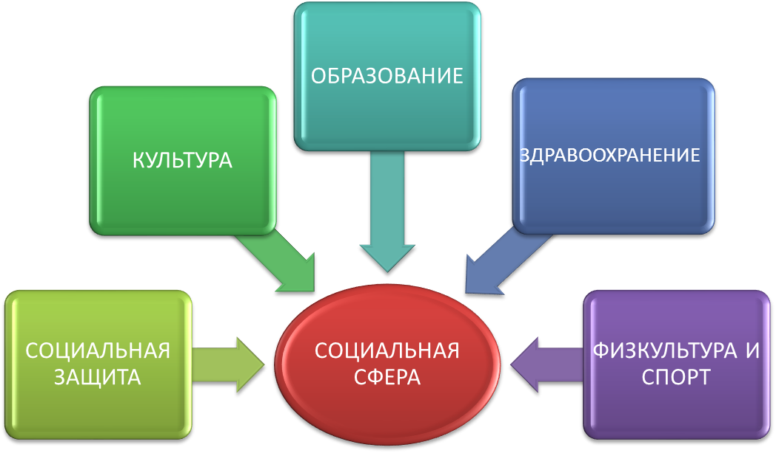

Образование

Система образования поселения представляет собой развитую сеть образовательных учреждений различных типов и видов, обеспечивает доступность дошкольного, общего, специального (коррекционного) и дополнительного образования детей.
В систему образования городского поселения входят следующие объекты:
а) регионального значения:
1 специализированная (коррекционная) образовательная организация - казенное общеобразовательное учреждение ХМАО – Югры «Излучинская школа-интернат для обучающихся с ограниченными возможностями здоровья». Численность обучающихся по состоянию на 31.12.2024 года составляет 74 человека.

б) местного значения муниципального района:
- 4 дошкольные образовательные организации суммарной мощностью 873 места;
- 5 общеобразовательных организаций суммарной мощностью 2 063 учащихся (в том числе 1 вечерняя общеобразовательная организация);
- 2 организации дополнительного образования суммарной мощностью 2 334 мест.
- Численность обучающихся в общеобразовательных учреждениях на 31.12.2024 составляет 2 027 чел.; в МБОУ «Новоаганская очно-заочная школа» – 36 чел., в казенном общеобразовательном учреждении ХМАО – Югры «Излучинская школа-интернат для обучающихся с ограниченными возможностями здоровья» – 74 чел.

Здравоохранение

На территории городского поселения Излучинск функционирует одно учреждение здравоохранения – Бюджетное учреждение «Нижневартовская районная больница», в составе которого:
- 1 поликлиническое отделение;
- 1 стационарное отделение (на 80 круглосуточных коек);
- 1 женская консультация;
- 1 детское отделение;
- 1 стоматологическое отделение;
- 1 отделение скорой медицинской помощи;
- 1 параклиническая служба;
- 1 фельдшерско-акушерский пункт с. Большетархово;
По состоянию на 31.12.2024 численность врачей всех специальностей, действующих на территории поселения (занятых штатных единиц) – 56 шт. ед., численность среднего медицинского персонала – 146 шт. ед.
По состоянию на 31.12.2024 обеспеченность врачами на 10 000 населения составила 21,9 %; обеспеченность средним медицинскими работниками 64,9 %.

Культура

Структура учреждений культуры в поселении представлена МАУ «Межпоселенческая библиотека» Нижневартовского района, в состав которой входит Центральная районная библиотека гп. Излучинск и Центральная районная детская библиотека гп. Излучинск. Объем библиотечного фонда в пгт. Излучинск составляет 63,577 тыс. экз., число пользователей – 11 290 человек; с. Большетархово – общий объем книжного фонда – 9,305 тыс. экз., число пользователей – 280 человек.
Также в структуру учреждений культуры входит МАО ДО «Детская школа искусств им. А.В. Ливна», где развивают свои творческие способности 456 человек по 10 направлениям (420 чел. - пгт. Излучинск, 36 чел. - в с. Большетархово).
В структуру учреждений культуры гп. Излучинск входят Культурно-досуговый центр «КДЦ «Респект», Межпоселенческий культурно-досуговый комплекс «Арлекино».
В городском поселении Излучинск действуют: Районное муниципальное автономное учреждение «Межпоселенческий культурно-досуговый комплекс «Арлекино» на 278 места (количество посещающих – 454 человека), клубное учреждение в д. Пасол на 60 мест (количество посещающих – 10 человек) и Культурно-досуговый центр «Респект» в селе Большетархово на 144 места (количество посещающих – 194 человека).
В культурно-досуговом центре «Респект» работают направления: хоровое, хореографическое, театральное, фольклорные кружки. В культурно-досуговом центре «Респект» организован ансамбль народной песни.

Социальная защита населения
Учреждения социального обслуживания населения гп. Излучинск
БУ
«Излучинский дом-интернат»
БУ ХМАО-Югры
«Нижневартовский районный комплексный центр социального обслуживания
населения»

Социальное обслуживание – это система мероприятий, осуществляемая государственными и общественными организациями по обеспечению гарантированных минимальных достаточных условий жизни, поддерживанию жизнеобеспечения и деятельного существования человека.
На территории городского поселения функционирует БУ «Излучинский дом-интернат» на 200 мест. Целью деятельности учреждения является социальное обслуживание проживающих на территории Ханты-Мансийского автономного округа – Югры граждан пожилого возраста и инвалидов, страдающих психическими хроническими заболеваниями.
БУ ХМАО – Югры «Нижневартовский районный комплексный центр социального обслуживания населения», имеет одно отделение дневного пребывания социального обслуживания граждан пожилого возраста и инвалидов на 15 мест.

Физкультура и спорт

В 2024 году в поселении действует 42 спортивных сооружений, в том числе: 12 спортивных залов (с учетом образовательных учреждений), 4 плавательных бассейнов (с учетом образовательных учреждений), 13 плоскостных спортивных сооружений, тренажерный зал в с. Большетархово, тир.
На территории поселения действует МАУ ДО «Спортивная школа Нижневартовского района» (МАУ ДО «СШ НВР»)»:
- всего занимающихся по разным видам спорта 2 100 человек;
- единовременная пропускная способность 301 человек;
- охват населения по разным видам спорта 15%.
В сфере физической культуры и спорта продолжится работа по обеспечению доступности занятий физической культурой и спортом для населения, прежде всего для детей и подростков.
В пгт. Излучинск функционирует крытый хоккейный корт, площадь хоккейной коробки составляет 1 737,9 м2, единовременная пропускная способность – 400 человек.
Объект рассчитан на 200 зрителей. Одновременно в нем могут заниматься хоккеем или фигурным катанием 50 человек. В здании предусмотрен комплекс вспомогательных помещений: раздевалка, душевая и другие. Для беспрепятственного доступа маломобильных групп населения предусмотрены пандусы.

Молодежная политика

Городское поселение Излучинск является одним из крупных населенных пунктов Нижневартовского района, в котором проживает и трудится более 5 500 молодых людей.
Реализация государственной молодежной политики в поселении осуществляется управлением по физической культуре, спорту и молодежной политике совместно с муниципальным автономным учреждением «Центр развития образования и молодежной политики Нижневартовского района».
Работа в этом направлении проводится в рамках муниципальной программы «Создание условий для организации досуга в городском поселении Излучинск».

